TALLER SESIÓN 5
Git: pull, clone y ramas básicas
Nombre(s): ____Andrew Barbosa______________________________ Grupo: _____1_____
URL del repositorio: ______https://github.com/andrew2376/campusgit.git_______________________________________

- Verificar el repositorio

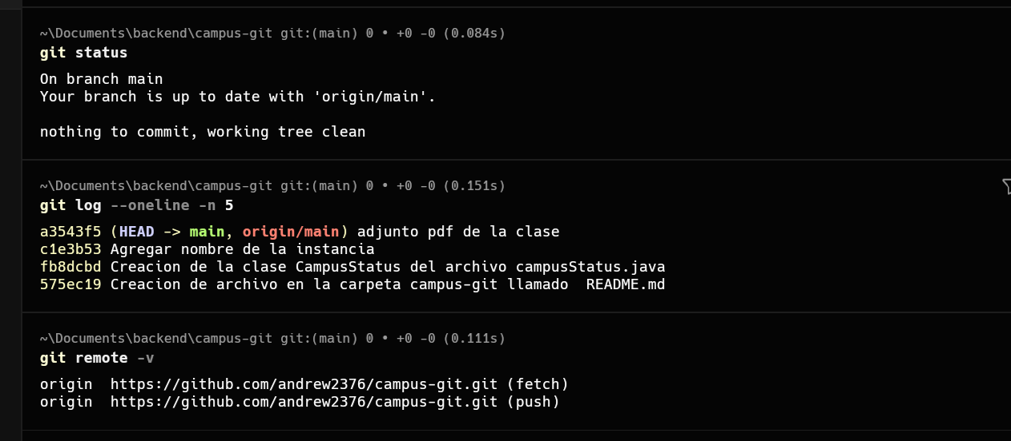

- Actualizar desde GitHub
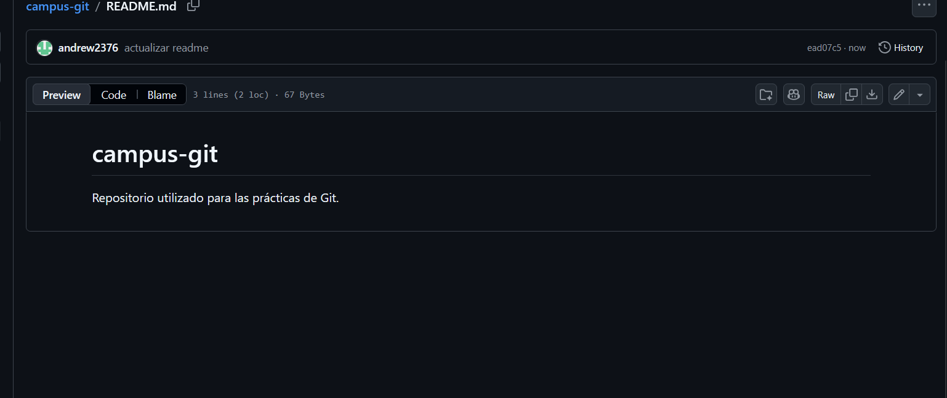

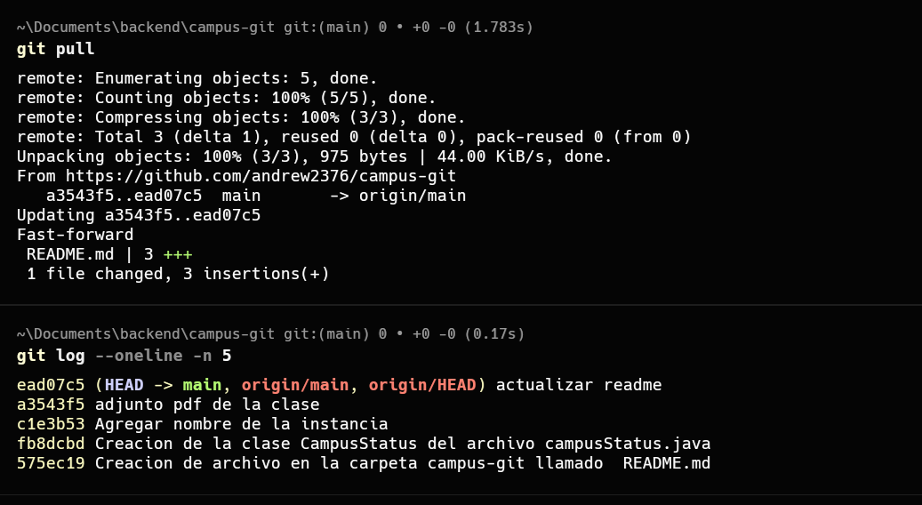

- Crear otra copia

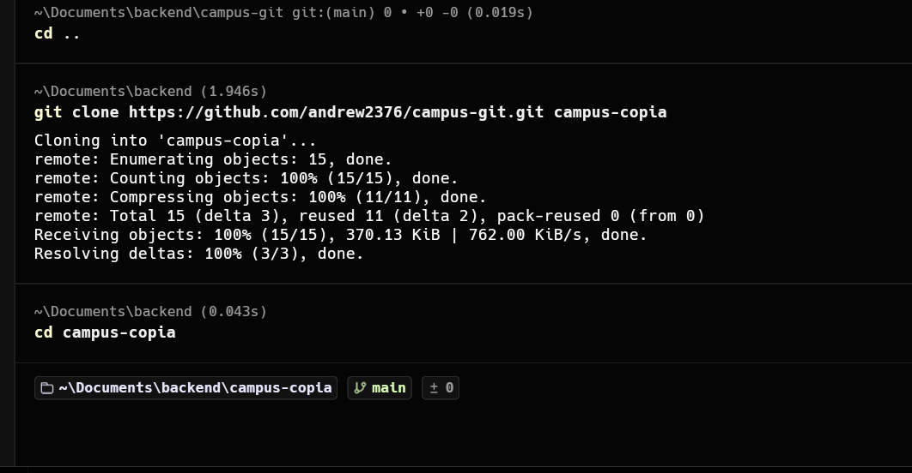

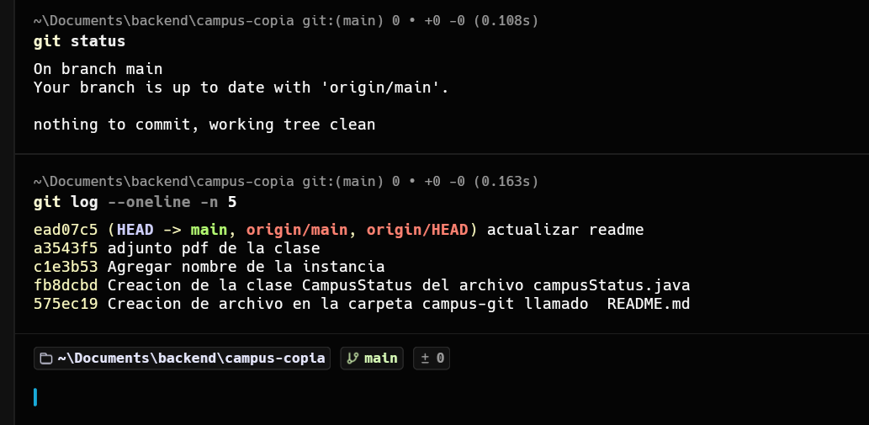

- Crear una rama
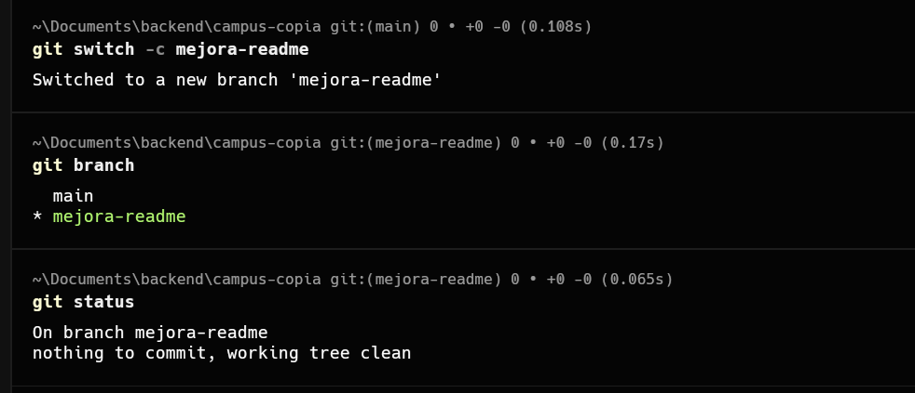

- Modificar y publicar la rama

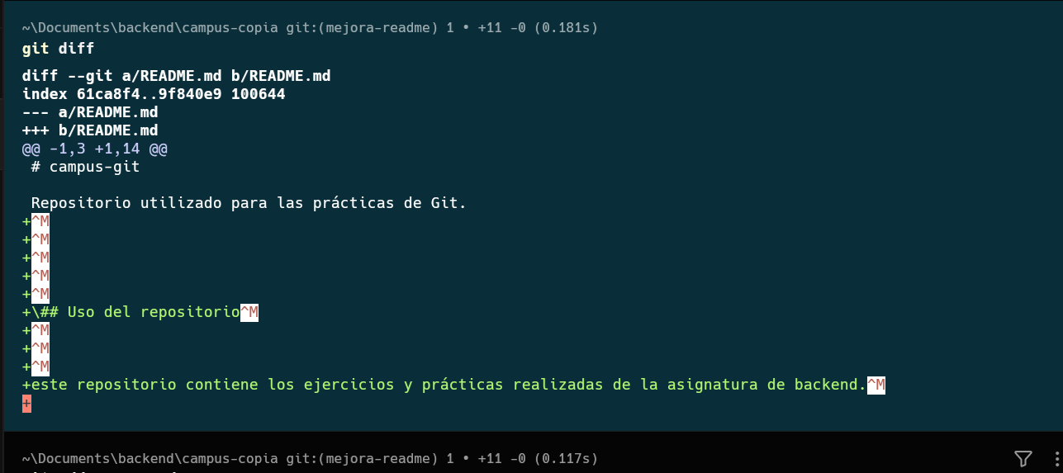

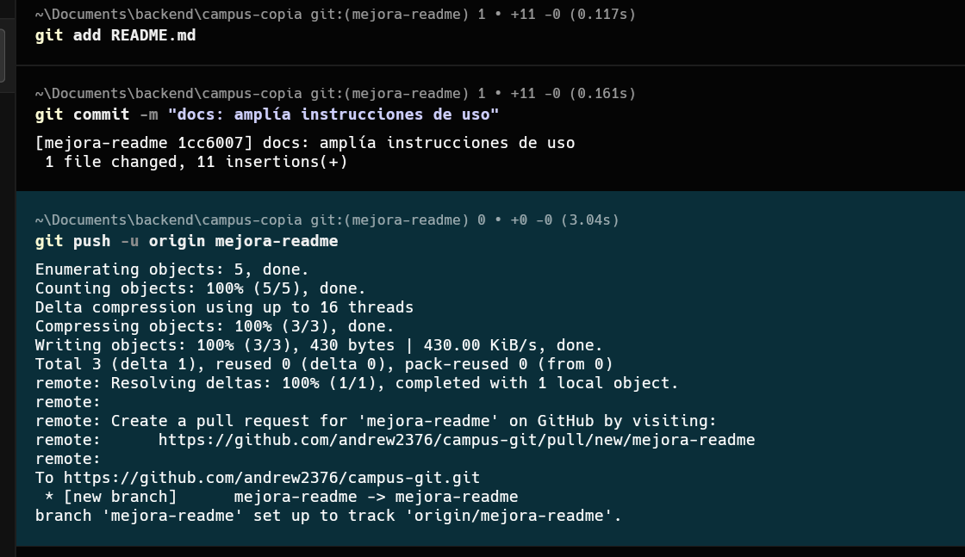

Evidencias breves
Carpeta creada con clone: ____________________campus-copia______________________________
Rama activa: _________________ mejora-readme_________________________________
Mensaje del commit de la rama: _______ docs: amplía instrucciones de uso___________________________________________
Enlace de la rama en GitHub: _______________ https://github.com/andrew2376/campus-git/tree/mejora-readme___________________________________

Responde en una frase
¿Para qué sirve git pull?
__ Sirve para traer los cambios del repositorio remoto y actualizarlos en nuestro repositorio local.______________________________________________________________________________
¿Qué diferencia existe entre git init y git clone?
git init crea un repositorio Git nuevo, mientras que git clone copia un repositorio que ya existe.________________________________________________________________________________
¿Qué hace git switch -c mejora-readme?
Crea una nueva rama llamada mejora-readme y cambia automáticamente a ella.________________________________________________________________________________
¿Publicar mejora-readme modifica main? ¿Por qué?
No, porque la rama se publica de forma independiente y main solo cambia si posteriormente se hace un merge.________________________________________________________________________________

